**ĐẠI HỌC QUỐC GIA TP.HCM**

**TRƯỜNG ĐẠI HỌC CÔNG NGHỆ THÔNG TIN**

**Khoa Công Nghệ Phần Mềm**

🙢🕮🙠



**Đồ án môn học  
NHẬP MÔN ỨNG DỤNG DI DỘNG**

**Đề tài: APP NHẠC ONLINE BEES**



GVHD**: PHAN NGUYỆT MINH**

LỚP**: SE114.J12.PMCL**

NHÓM THỰC HIỆN**:**

**Trần Văn Anh 16520061**

**Lê Ngọc Châu 16520109**

**LỜI CẢM ƠN**

Trước hết nhóm xin gởi lời cảm ơn chân thành đến cô Phan Nguyệt Minh cùng thầy Hoàng Văn Hà, khoa Công Nghệ Phần Mềm, Trường Đại học Công Nghệ Thông Tin. Trong suốt thời gian thực hiện đồ án môn học, cô, thầy đã dành rất nhiều thời gian và tâm huyết trong việc hướng dẫn chúng em. Cô, thầy đã luôn có những định hướng, góp ý, sửa chữa những chỗ sai sót giúp nhóm có thể đi được đúng hướng. Chúng em có được kết quả ngày hôm nay là nhờ sự nhắc nhở, đôn đốc và giúp đỡ nhiệt tình của cô, thầy.

Mặc dù đã rất cố gắng để hoàn thành nhưng vẫn không thể tránh khỏi những thiếu sót.

Chúng em kính mong nhận được sự góp ý của quý cô thầy!

Mục lục

**CHƯƠNG 1 : GIỚI THIỆU SƠ LƯỢC ĐỀ TÀI 4**

**1. Mô tả dự án 4**

**2. Yêu cầu đặt ra 4**

**CHƯƠNG 2 : PHÂN TÍCH CƠ SỞ DỮ LIỆU 5**

**1. Sơ đồ dữ liệu 5**

**1.1. Bảng Chủ Đề 5**

**1.2. Bảng Thể Loại 6**

**1.3. Bảng Album 6**

**1.4. Bảng PlayList 6**

**1.5. Bảng Banner 7**

**1.6. Bảng Bài Hát 7**

**CHƯƠNG 3 : PHÂN TÍCH CƠ SỞ DỮ LIỆU 8**

**1. Màn hình trang chủ: 8**

**2. Màn hình tìm kiếm: 10**

**3. Màn hình tất cả các Playlist: 11**

**4. Màn hình tất cả các Album: 12**

**5. Màn hình hiển thị tất cả các bài hát trong playlist hoặc album: 13**

**13**

**6. Trình phát nhạc: 14**

**CHƯƠNG 4 : BUILD FILE .APK VÀ CẤU HÌNH CÀI ĐẶT 15**

**1. Build file .apk: 15**

**2. Cấu hình cài đặt 18**

**CHƯƠNG 5: KẾT LUẬN VÀ HƯỚNG MỞ RỘNG 19**

**1. Đánh giá 19**

**2. Hướng mở rộng 19**

CHƯƠNG 1 : GIỚI THIỆU SƠ LƯỢC ĐỀ TÀI

1. Mô tả dự án

Phần mềm nghe nhạc BEES là phần mềm hỗ trợ nghe nhạc mp3 trực tuyến hỗ trợ trên nền tảng Android. Với phần mềm này, người dùng có thể nghe mọi bài hát mình thích. Cập nhật các bài hát hot, album hot, các ca sĩ được yêu thích,…

1. Yêu cầu đặt ra

Hoàn thành ứng dụng nghe nhạc online, hỗ trợ cho người dùng dễ dàng thao tác.

CHƯƠNG 2 : PHÂN TÍCH CƠ SỞ DỮ LIỆU

1. Sơ đồ dữ liệu

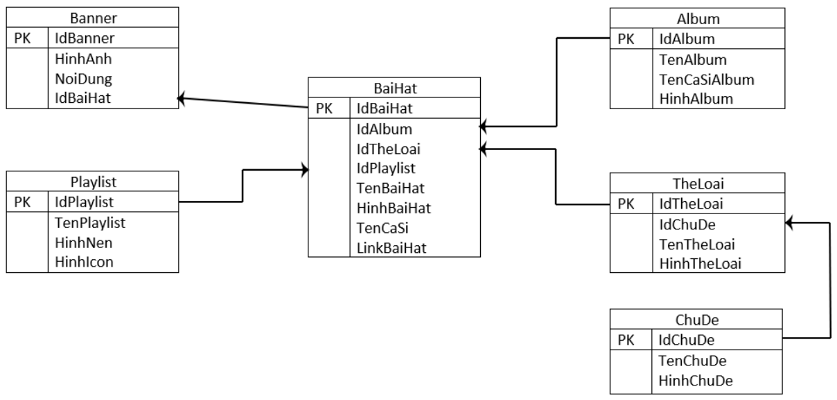

* 1. Bảng Chủ Đề

|  |  |  |  |
| --- | --- | --- | --- |
| **STT** | **Tên cột** | **Kiểu dữ liều** | **Ghi chú** |
| 1 | IdChuDe | int(11) | Là khóa chính |
| 2 | TenChuDe |  | Tên chủ đề |
| 3 | HinhChuDe | Text (50) | Hình chủ đề |

* 1. Bảng Thể Loại

|  |  |  |  |
| --- | --- | --- | --- |
| **STT** | **Tên cột** | **Kiểu dữ liều** | **Ghi chú** |
| 1 | IdTheLoai | int(11) | Là khóa chính |
| 2 | IdChuDe | Text(100) | Tên bài hát |
| 3 | TenTheLoai | text(50) | Các thể loại |
| 4 | HinhTheLoai | text(50) | Album bài hát |

* 1. Bảng Album

|  |  |  |  |
| --- | --- | --- | --- |
| **STT** | **Tên cột** | **Kiểu dữ liều** | **Ghi chú** |
| 1 | IdAlbum | int(11) | Là khóa chính |
| 2 | TenAlbum | Text 50 | Tên album |
| 3 | TenCaSiAlbum | Date/time | Tên ca sĩ album |
| 4 | HinhAlbum |  | Hình album |

* 1. Bảng PlayList

|  |  |  |  |
| --- | --- | --- | --- |
| **STT** | **Tên cột** | **Kiểu dữ liều** | **Ghi chú** |
| 1 | IdPlaylist | int(11) | Là khóa chính |
| 2 | TenPlayList | Text(50) | Tên Play list |
| 3 | HinhNen |  | Hình nền |
| 4 | HinhIcon |  | Hình Icon |

* 1. Bảng Banner

|  |  |  |  |
| --- | --- | --- | --- |
| **STT** | **Tên cột** | **Kiểu dữ liều** | **Ghi chú** |
| 1 | IdBanner | int(11) | Là khóa chính |
| 2 | HinhAnh | Text(50) | Hình ảnh |
| 3 | NoiDung |  | Nội dung |
| 4 | IdBaiHat |  | Id bài hát |

* 1. Bảng Bài Hát

|  |  |  |  |
| --- | --- | --- | --- |
| **STT** | **Tên cột** | **Kiểu dữ liều** | **Ghi chú** |
| 1 | IdBaiHat | int(11) | Là khóa chính |
| 2 | IdAlbum | Text(50) | Hình ảnh |
| 3 | IdTheLoai |  | Nội dung |
| 4 | IdPlaylist |  | Id bài hát |
| 5 | TenBaiHat |  | Tên bài hát |
| 6 | HinhBaiHat |  | Hình bài hát |
| 7 | TenCaSi |  | Tên ca sĩ |
| 8 | LinkBaiHat |  | Link bài hát |

CHƯƠNG 3 : PHÂN TÍCH CƠ SỞ DỮ LIỆU

1. Màn hình trang chủ:

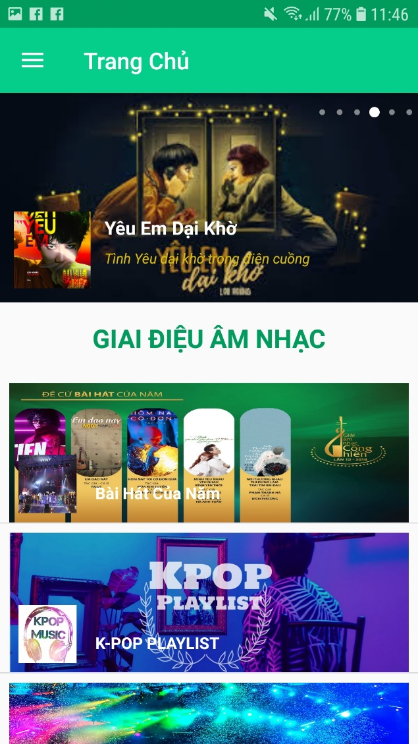 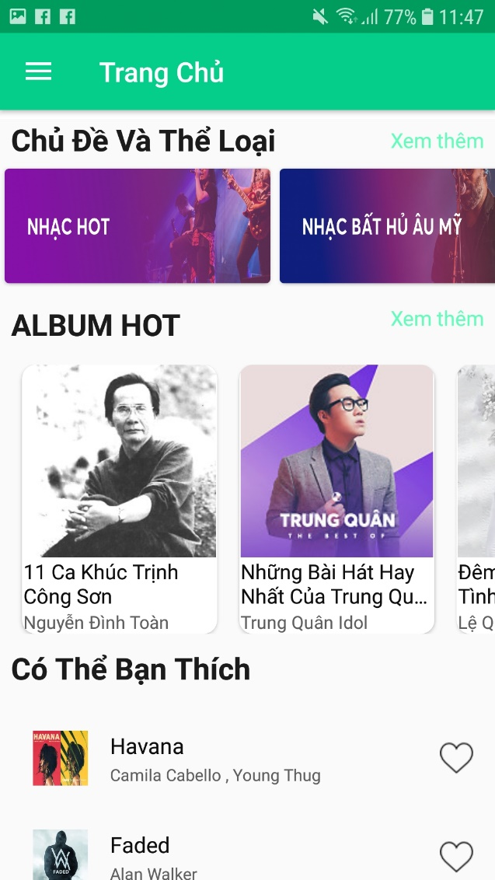

* Màn hình trang chủ sẽ là cái nhìn tổng quát nhất của ứng dụng.
* Màn hình này được tạo bởi các fragment khác nhau:
  + - Fragment Banner:
* Hiển thị tất cả những quảng cáo bài hát hit và mới trên hệ thống.
  + - Fragment Playlist:
* Hệ thống sẽ lựa chọn ngẫu nhiên 3 playlist để load lên màn hình và được cập nhật theo mỗi ngày.
* Khi người dùng ấn chọn vào xem thêm sẽ chuyển đến màn hình hiển thị tất cả các playlist.
* Khi người dùng ấn chọn vào hình playlist nào màn hình sẽ chuyển đến danh sách tất cả các bài hát có chứa trong playlist đấy.
  + - Fragment Chủ đề và Thể loại:
* Hệ thống sẽ lựa chọn ngẫu nhiên 4 chủ đề và 4 thể loại để load lên màn hình và được cập nhật theo mỗi ngày.
* Khi người dùng ấn chọn vào xem thêm sẽ chuyển đến màn hình hiển thị tất cả các chủ đề và thể loại.
* Khi người dùng ấn chọn vào hình chủ đề hoặc thể loại nào màn hình sẽ chuyển đến danh sách tất cả các bài hát có chứa trong chủ đề hoặc thể loại đấy.
  + - Fragment Album:
* Hệ thống sẽ lựa chọn ngẫu nhiên 4 album để load lên màn hình và được cập nhật theo mỗi ngày.
* Khi người dùng ấn chọn vào xem thêm sẽ chuyển đến màn hình hiển thị tất cả các album.
* Khi người dùng ấn chọn vào hình album nào màn hình sẽ chuyển đến danh sách tất cả các bài hát có chứa trong album đấy.
  + - Fragment Bài hát hot:
* Hệ thống sẽ lựa chọn ra 5 bài hát có số lượt thích cao nhất để load lên màn hình.
* Khi người dùng ấn chọn vào bài hát nào màn hình sẽ chuyển đến trình phát nhạc và phát bài hát được chọn.
* Người dùng có thể bày tỏ sự yêu thích của mình bằng cách thả tim cho bài hát đấy

1. Màn hình tìm kiếm:

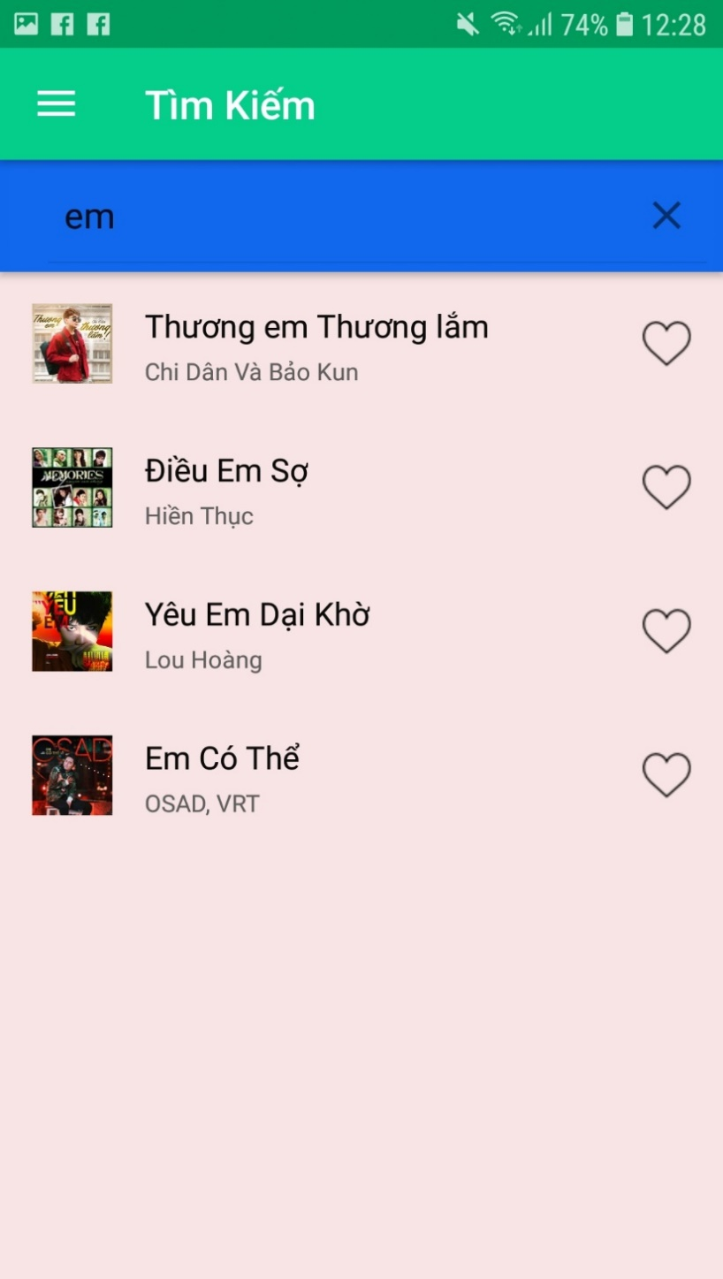

* Màn hình tìm kiếm giúp người dùng có thể tra cứu được bài hát mình muốn nghe một cách dễ dàng.
* Khi người dùng muốn nghe bài hát nào trong danh sách tra cứu được, thì có thể ấn chọn vào bài hát đó và màn hình play nhạc sẽ hiện lên phát bài hát đấy.

1. Màn hình tất cả các Playlist:

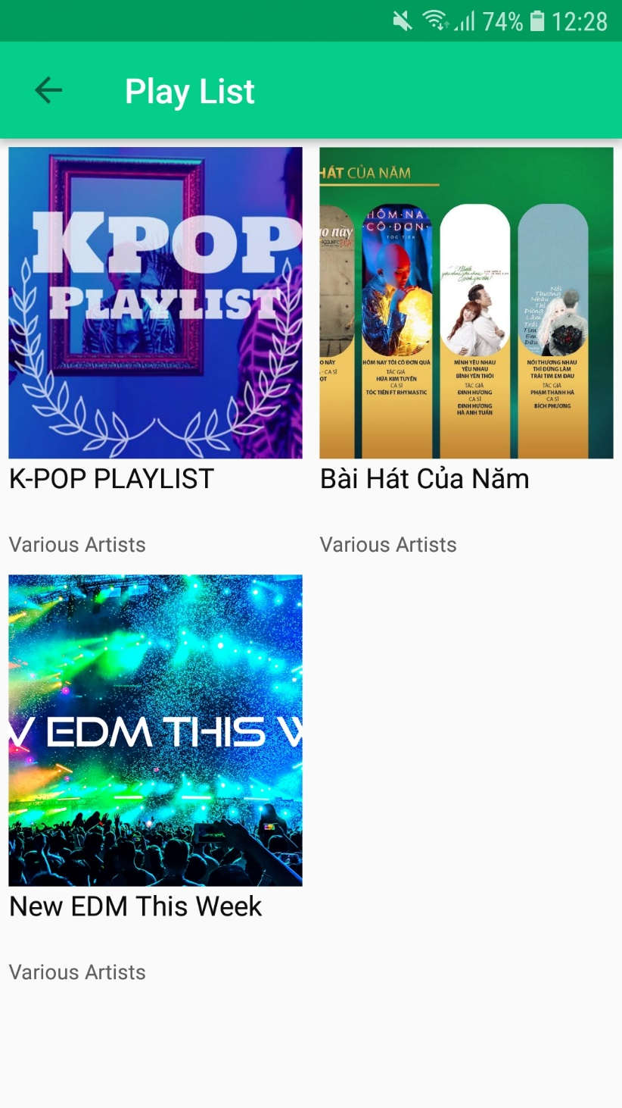

* Hiển thị lên màn hình tất cả các play list có trong hệ thống.
* Khi người dùng ấn chọn vào playlist nào thì màn hình chứa tất cả các bài hát trong playlist đấy sẽ hiển thị.

1. Màn hình tất cả các Album:

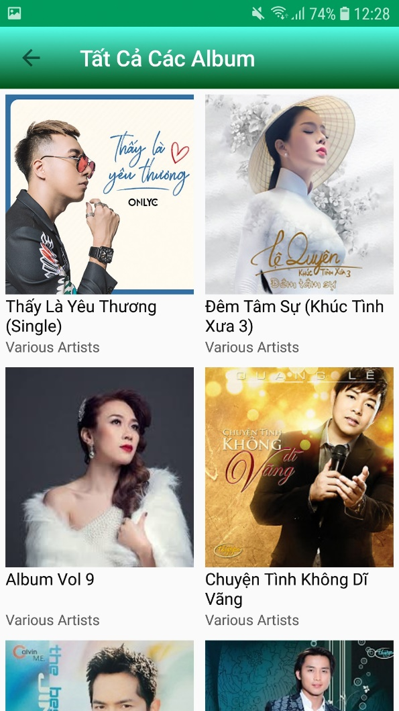

* Hiển thị lên màn hình tất cả các album có trong hệ thống.
* Khi người dùng ấn chọn vào album nào thì màn hình chứa tất cả các bài hát trong album đấy sẽ hiển thị.

1. Màn hình hiển thị tất cả các bài hát trong playlist hoặc album:

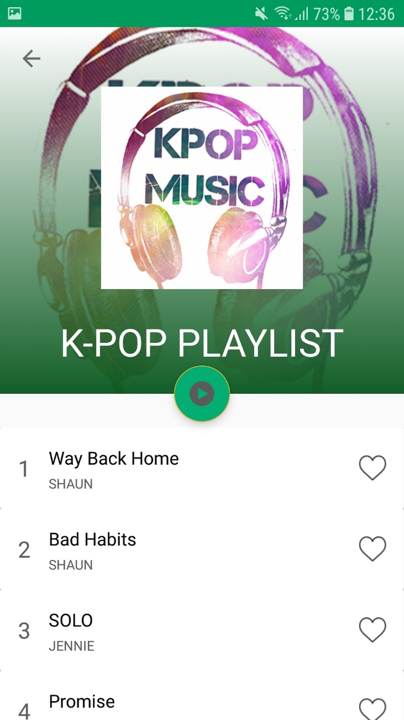

* Hiển thị lên màn hình tất cả các bài hát có chứa trong album, chủ đề hoặc thể loại.
* Khi người dùng ấn chọn button play ở giữa màn hình sẽ chuyển đến trình phát nhạc phát tất cả các ca khúc chứa trong danh sách hiện tại.

1. Trình phát nhạc:

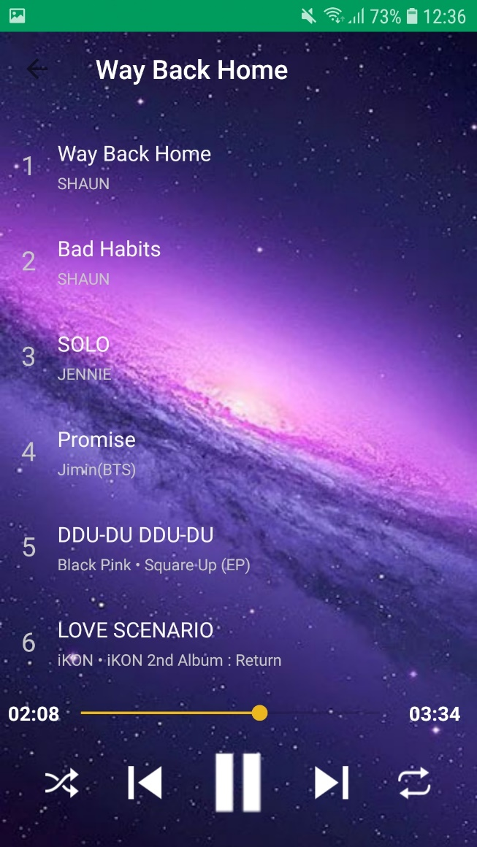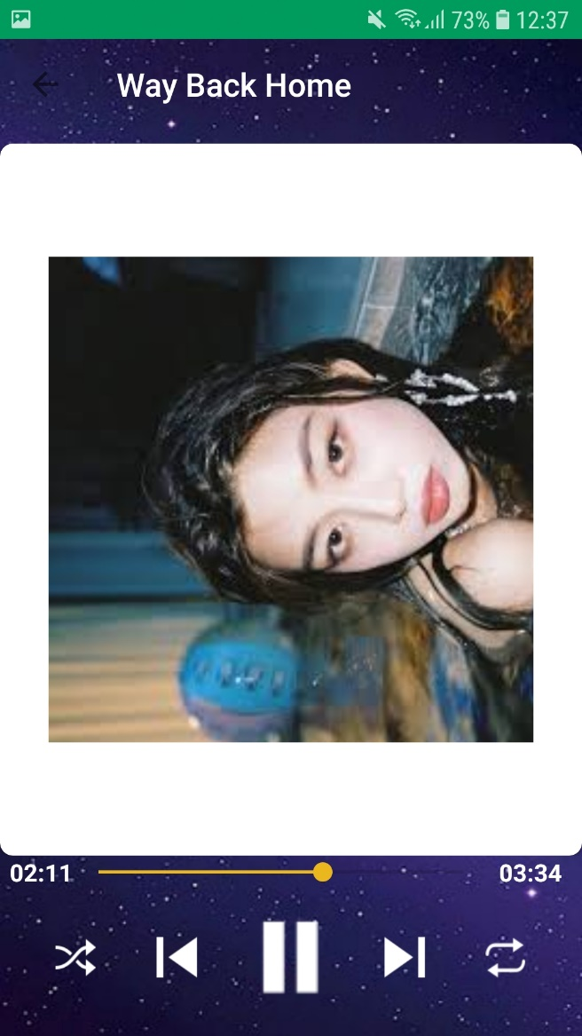

* Trong trình phát nhạc người dùng có thể nghe các ca khúc, chuyển bài, nghe lặp lại bài hát.

CHƯƠNG 4 : BUILD FILE .APK VÀ CẤU HÌNH CÀI ĐẶT

1. Build file .apk:

Bước 1:

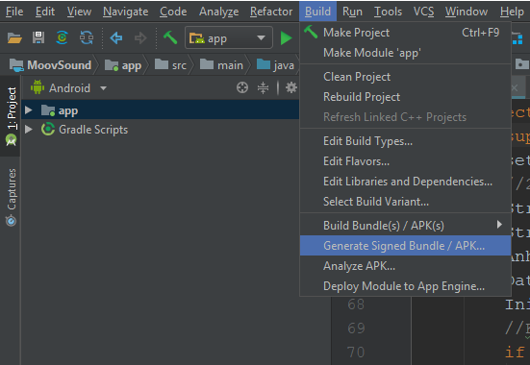

Chọn Build -> Generate Signed Bundle / Apk…

Bước 2:

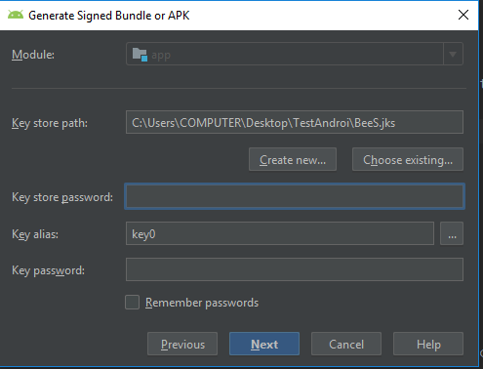

Nếu lần đầu tiên build file .apk, nhấn chọn Create New, lúc này:

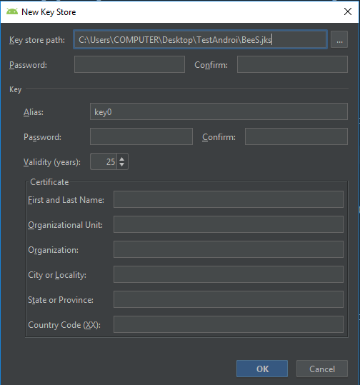

* Dòng đầu tiên: Chọn đường dẫn chứa key store ( tùy thích)
* Sau đó điền đầy đủ thông tin theo yêu cầu và chọn OK
* Sau khi đã tạo xong chúng ta quay lại màn hình Bước 2:
* Điền đầy đủ những yêu cầu đã tạo vừa xong và nhấn Next

Bước 3:

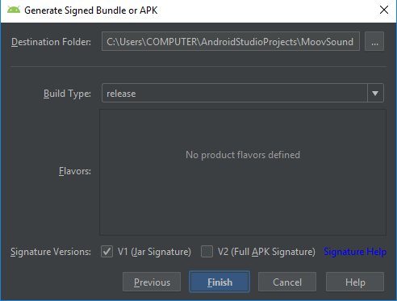

* Tại dòng đầu tiên: Chọn đường dẫn chứa thư mục của file chứa project cần build.
* Nhấn Fisnish và chờ cho chương trình build ra thành công sản phẩm là một file có đuôi .apk

1. Cấu hình cài đặt

* Môi trường: Android Studio 3.1
* Ngôn ngữ cài đặt: Java và PHP
* Yêu cầu máy có android 5.0 trở lên, API > 21

CHƯƠNG 5: KẾT LUẬN VÀ HƯỚNG MỞ RỘNG

1. Đánh giá

* Ứng dụng đã chạy tốt.
* Đã hoàn thành các yêu cầu cơ bản ban đầu đề ra.

1. Hướng mở rộng

* Nghe nhạc offline trên các máy android
* Thêm chức năng đăng nhập và tạo tài khoản